МЕТОДИЧЕСКИЕ РЕКОМЕНДАЦИИ.
МОДУЛЬ «НАВИГАТОР ДОПОЛНИТЕЛЬНОГО ОБРАЗОВАНИЯ ДЕТЕЙ»
ГИС АСУ РСО.

ЗАПИСЬ ДЕТЕЙ НА МЕРОПРИЯТИЯ ОРГАНИЗАТОРОМ МЕРОПРИЯТИЯ

Порядок действий:
- Войдите в АСУ РСО – меню «Навигатор доп. образования» – раздел «Публикации – Мероприятия».
- В списке мероприятий найдите мероприятие, на которое необходимо записать детей, и нажмите кнопку «Список участников».
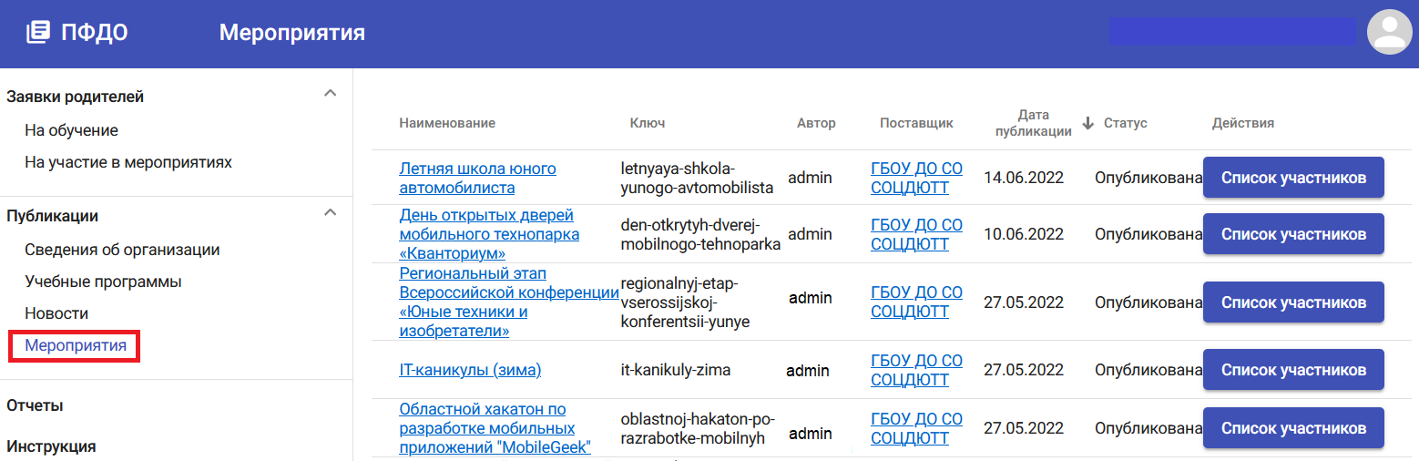

- В открывшейся форме со списком заявок на участие в мероприятии нажмите на кнопку «Добавить»:
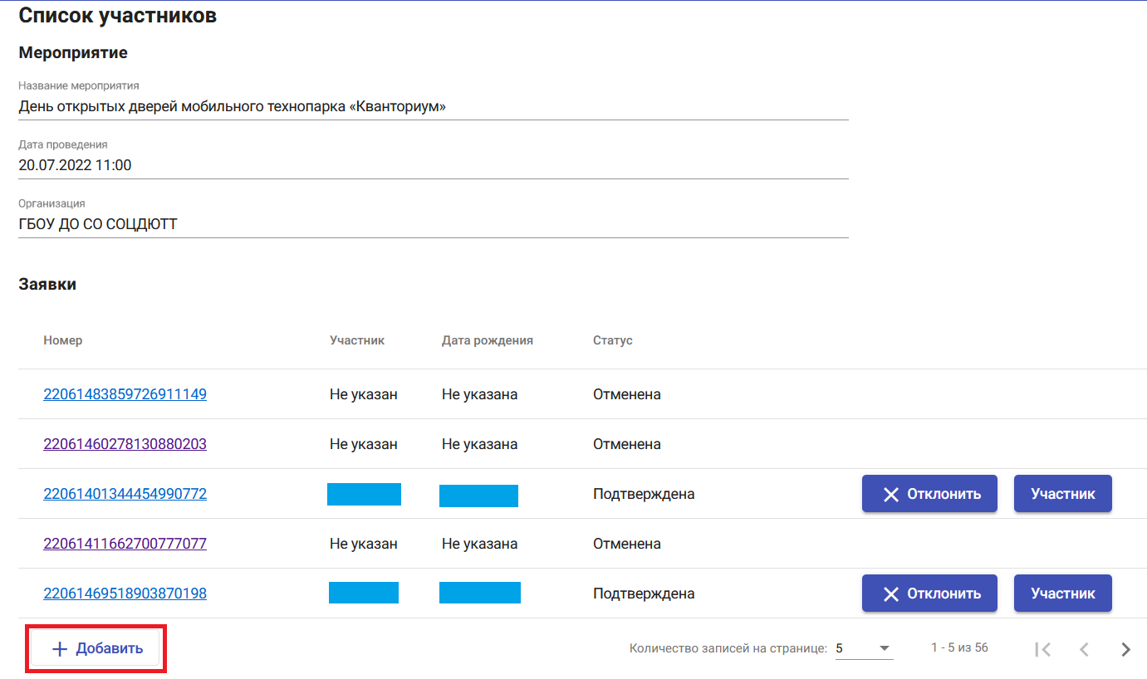
- Откроется (под кнопкой «Добавить») форма поиска участника по ФИО и дате рождения:
- После заполнения формы поиска нажать кнопку «Искать в навигаторе».
Будет выведен список пользователей с заданными параметрами.
После нажатия кнопки «Добавить» будет создана заявка на выбранного участника.

